งานสืบสวน
รายงานการปฏิบัติราชการประจำเดือน มกราคม 2568
เมื่อวันที่ 15 มกราคม 2568 เวลาประมาณ 13.00 น. สภ.บ้านกลาง
เจ้าพนักงานตำรวจภายใต้อำนวยการของ พ.ต.อ.ธีรพงศ์ ผลนาค ผกก.สภ.บ้านกลาง ,พ.ต.ท.จิรวัฒน์ อยู่สนิท รอง ผกก.สส.สภ.บ้านกลาง ,พ.ต.ท.ประภาส สุขศิริ สว.สส.สภ.บ้านกลาง นำจับโดย ร.ต.ท.สุทธิชัย กันสาร ,ร.ต.ต.สุรศักดิ์ กุลบุตร ,ส.ต.ต.ชิงชัย โนนคำ ได้ร่วมกันทำการจับตัวผู้ต้องหาพร้อมด้วยของกลาง
1.ยาเสพติดให้โทษประเภท 1 (เมทแอมเฟตามันหรือยาบ้า) จำนวน 6 เม็ด
2.เครื่องกระสุนปืนขนาด .22 มม. จำนวน 3 นัด
โดยกล่าวหาว่า มียาเสพติดให้โทษประเภท 1 (เมทแอมเฟตามันหรือยาบ้า) ไว้ในครอบครองโดยผิดกฎหมาย และมีเครื่องกระสุนปืนไว้ในครอบครองโดยไม่ได้รับอนุญาตจากนายทะเบียน
สถานที่เกิดเหตุ ถนนภายในหมู่บ้าน ม.2 ต.ช้างตะลูด อ.หล่มสัก จ.เพชรบูรณ์
และได้แจ้งข้อมูลเกี่ยวกับผู้ถูกควบคุม ตามมาตรา 22 วรรคสอง แห่ง พ.ร.บ.ป้องกันและปราบปรามการทรมานและการกระทำให้สูญหาย พ.ศ.2565 ไปยังอำเภอหล่มสักและอัยการหล่มสัก เรียบร้อยแล้ว
นำตัวส่งพนักงานสอบสวน เพื่อดำเนินคดีต่อไป
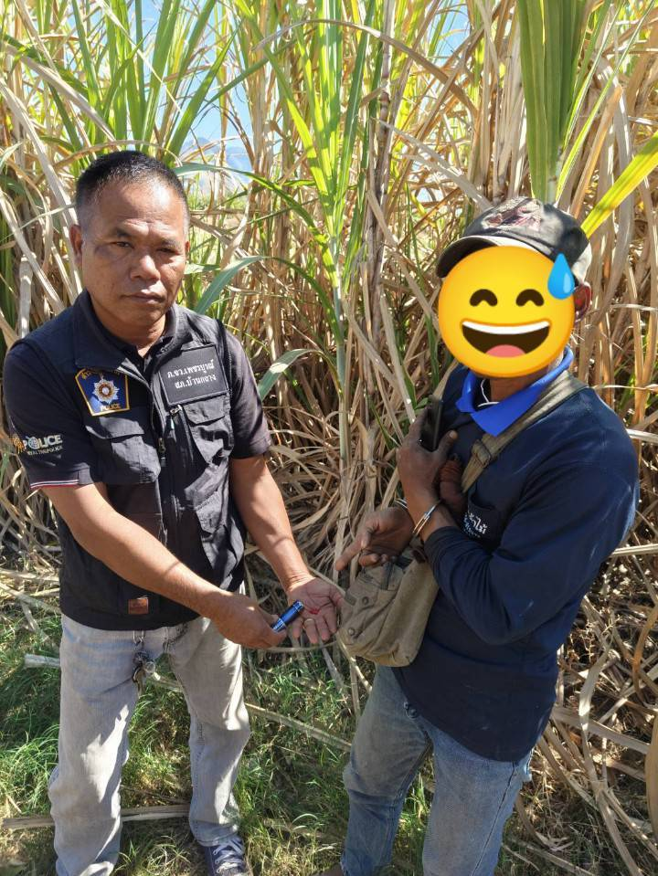
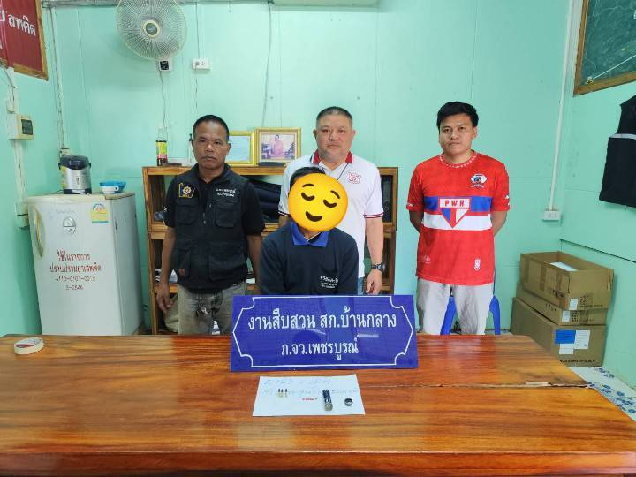

เมื่อวันที่ 17 มกราคม 2568 เวลาประมาณ 06.30 น. สภ.บ้านกลาง
เจ้าพนักงานตำรวจภายใต้อำนวยการของ พ.ต.อ.ธีรพงศ์ ผลนาค ผกก.สภ.บ้านกลาง ,พ.ต.ท.จิรวัฒน์ อยู่สนิท รอง ผกก.สส.สภ.บ้านกลาง ,พ.ต.ท.ประภาส สุขศิริ สว.สส.สภ.บ้านกลาง นำจับโดย ร.ต.อ.ไพบูลย์ เงาะหวาน ,ร.ต.อ.ประมง กระจ่างวงศ์ ,ร.ต.ท.ทีฑโชติ เกศามูล ,ร.ต.ท.สุทธิชัย กันสาร ,ร.ต.ท.วิการ แก้วขาว ,ร.ต.ต.ไชยณรงค์ พาทอง ,ร.ต.ต.สุรศักดิ์ กุลบุตร ,จ.ส.ต.กรวิท ช่างทอง ,ส.ต.ต.ชิงชัย โนนคำ ,ส.ต.ต.ธีรภัทร คำวิเศษ
ได้ร่วมกันทำการจับตัวผู้ต้องหาพร้อมด้วยของกลาง
ยาเสพติดให้โทษประเภท 1 (เมทแอมเฟตามันหรือยาบ้า) จำนวน 63 เม็ด
โดยกล่าวหาว่า มียาเสพติดให้โทษประเภท 1 (เมทแอมเฟตามันหรือยาบ้า) ไว้ในครอบครองโดยผิดกฎหมาย และเสพยาเสพติดให้โทษประเภท 1 (เมทแอมเฟตามันหรือยาบ้า) โดยผิดกฎหมาย
สถานที่เกิดเหตุ บ้านเลขที่ 221 ม.1 ต.บ้านกลาง อ.หล่มสัก จ.เพชรบูรณ์
และได้แจ้งข้อมูลเกี่ยวกับผู้ถูกควบคุม ตามมาตรา 22 วรรคสอง แห่ง พ.ร.บ.ป้องกันและปราบปรามการทรมานและการกระทำให้สูญหาย พ.ศ.2565 ไปยังอำเภอหล่มสักและอัยการหล่มสัก เรียบร้อยแล้ว
นำตัวส่งพนักงานสอบสวน เพื่อดำเนินคดีต่อไป
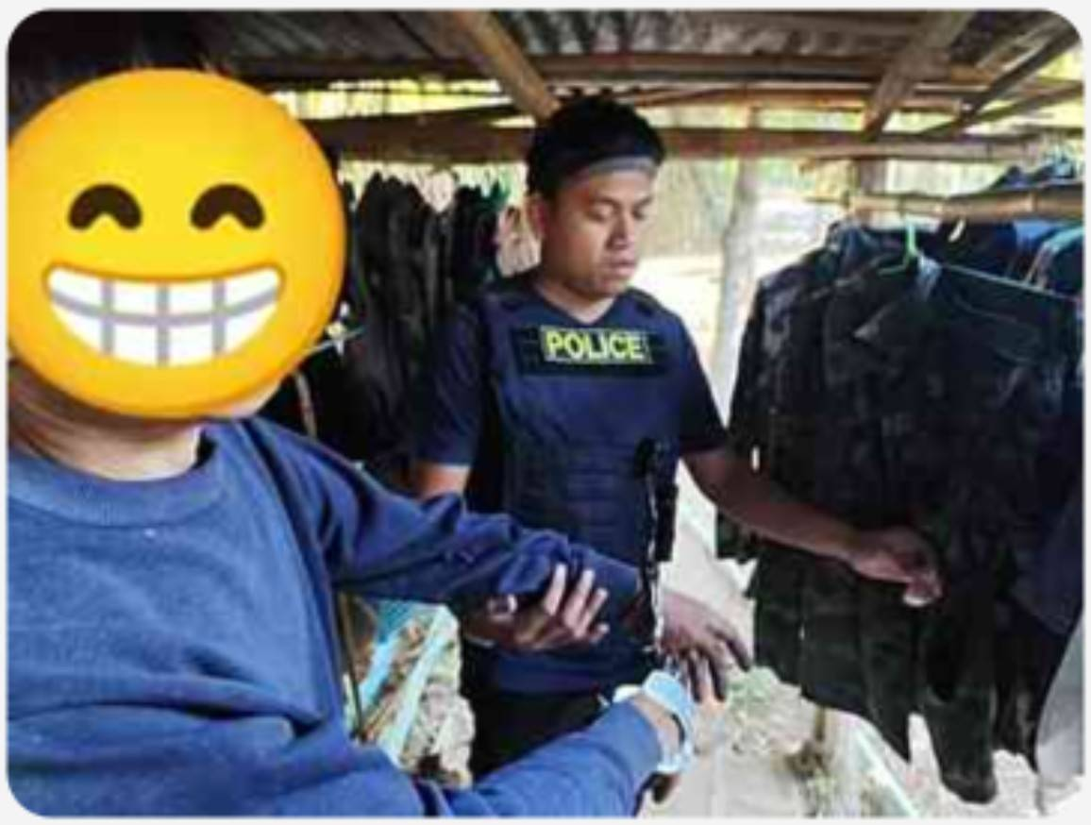
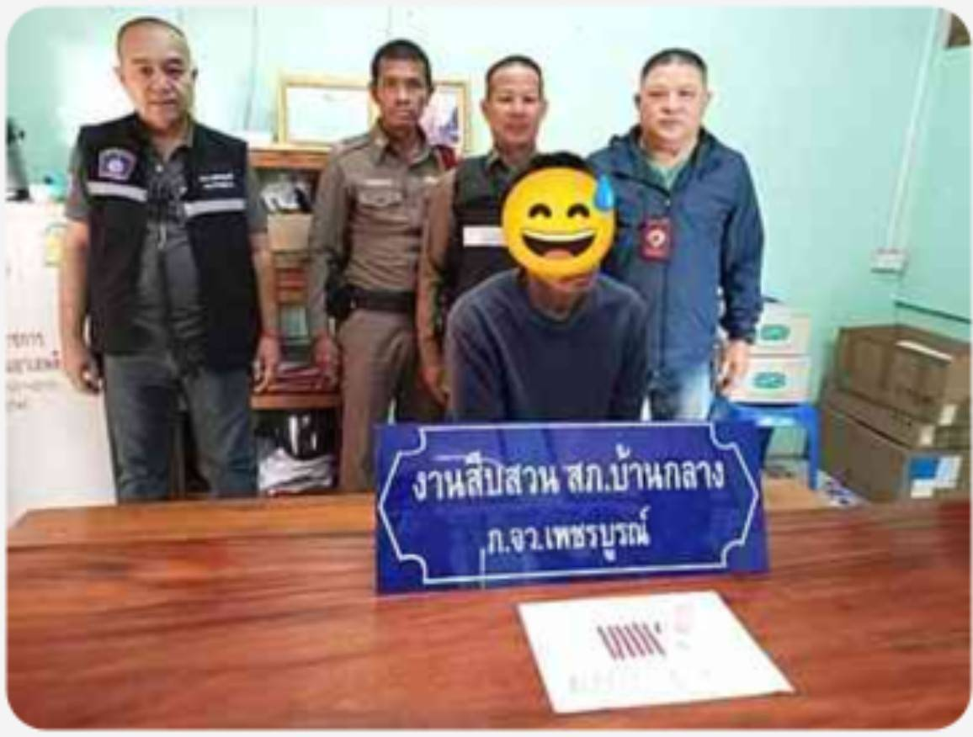

สภ.บ้านกลาง
ห้วงระดมกวาดล้าง ระหว่างวันที่ 22 – 28 ม.ค.68
วันที่ 28 ม.ค.2568 เวลาประมาณ 10.00 น.
ภายใต้การอำนวยการของ พล.ต.ต.สารนัย คงเมือง ผบก.ภ.จว.เพชรบูรณ์,พ.ต.อ.ศุภสวัสดิ์ ศรีนาคา รอง ผบก.ภ.จว.เพชรบูรณ์,พ.ต.อ.หทัยวัฒก์ จารุชัยนิวัฒน์ รอง ผบก.ภ.จว.เพชรบูรณ์ พ.ต.อ.ฐิติภัทร อินทรรักษ์ รอง ผบก.ภ.จว.เพชรบูรณ์ พ.ต.อ.ธวัชชัย คำแหงพล รอง ผบก.ภ.จว.เพชรบูรณ์,พ.ต.อ.รณฤทธิ์ สุธาพจน์ รอง ผบก.ภ.จว.เพชรบูรณ์ และ พ.ต.อ.ธีรพงศ์ ผลนาค ผกก.สภ.บ้านกลาง,พ.ต.ท.จิรวัฒน์ อยู่สนิท รอง ผกก.สส.สภ.บ้านกลาง, พ.ต.ท.ประภาส สุขศิริ สว.สส.สภ.บ้านกลาง
เจ้าหน้าที่ตำรวจประกอบด้วย ร.ต.อ.ไพบูลย์ เงาะหวาน,ร.ต.ท.สุทธิชัย กันสาร,ร.ต.ต.สุรศักดิ์ กุลบุตร, ,จ.ส.ต.กรวิท ช่างทอง, ส.ต.ต.ชิงชัย โนนคำ ได้ร่วมกันส่งตัวผู้สมัครใจบำบัดส่งศูนย์คัดกรองที่ รพ.สต.บ้านกลาง


